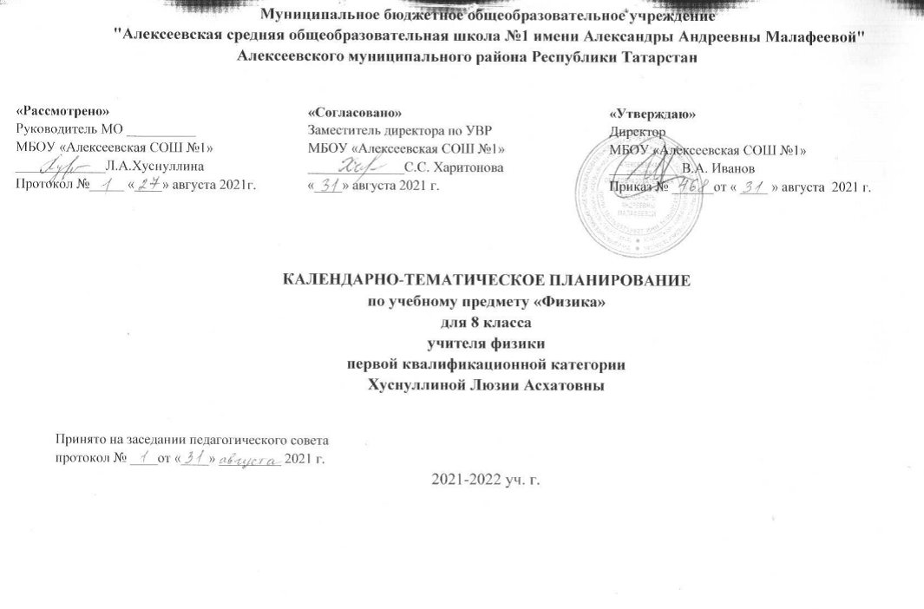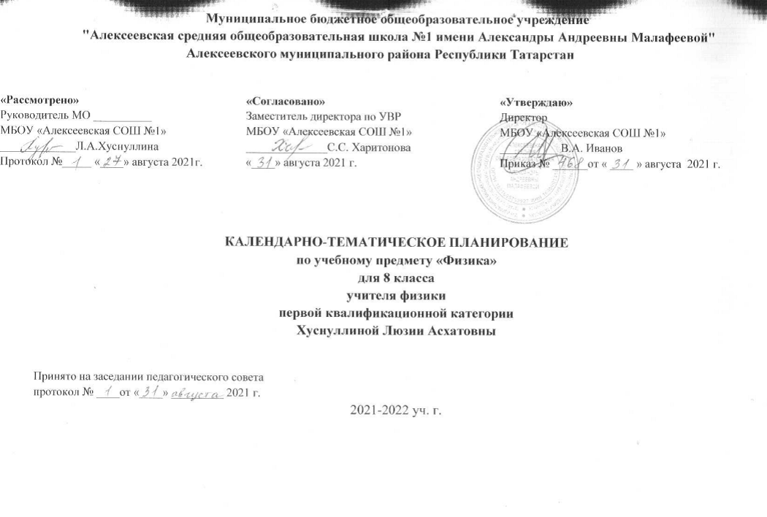
Календарно-тематическое планирование с учетом рабочей программы воспитания с указанием количества часов,
отводимых на изучение каждой темы.
Составлена на основе учебного плана МБОУ «Алексеевская СОШ №1» на 2021-2022 учебный год (утвержден
Решением педагогического совета, протокол № 1 от 31.08. 2021 г., приказ № от _468 от 31.08.2021 г.);

№ | Тема урока | Виды деятельности | Дата по плану | Дата по факту
 | Модуль воспитательной работы «Школьный урок»
 | Раздел 1.Тепловые явления.
 | Тепловое движение. Тепловое равновесие. Температура. Связь температуры со скоростью хаотического движения молекул. | Различают тепловые явления, анализируют зависимость температуры тела от скорости движения его молекул, наблюдают за движением частицы с помощью модели, измеряют термометром температуру тел. | 03.09.2021
 | Внутренняя энергия | Наблюдают и исследуют превращение энергии в механических процессах, приводят примеры превращения энергии при подъеме тела, при его падении | 07.09
 | Способы изменения внутренней энергии. Работа и теплопередача. | Объясняют изменение внутренней энергии тела, перечисляют способы изменения внутренней энергии, приводят примеры изменения внутренней энергии путем совершения работы и теплопередачи, выполняют индивидуальный эксперимент по определению связи между выполненной работой и увеличением внутренней энергии тела | 10.09
 | Теплопроводность | Объясняют тепловые явления на основе молекулярно-кинетической теории, приводят примеры теплопередачи путем теплопроводности, проводят исследовательский эксперимент по теплопроводности различных веществ. Делают вывод. | 14.09
 | Конвекция | Изучают другой вид теплопередачи. | 17.09
 | Излучение | Слушание объяснения учителя | 21.09
 | Особенности различных способов теплопередач и. Примеры теплопередачи в природе и технике. Административная входная контрольная работа. | Выполнение заданий по разграничению видов теплопередачи. | 24.09
 | Анализ контрольной работы. Количество теплоты. Единицы количества теплоты. Инструктаж по ТБ. Лабораторная работа №1. « Исследование изменения со временем температуры остывающей воды .» | Работа над ошибками. Находят связь между единицами количества теплоты, работают с текстом учебника, устанавливают зависимость между массой тела и количеством теплоты. Выполняют лабораторную работу. | 28.09
 | Удельная теплоёмкость. | Объясняют физический смысл удельной теплоемкости | 01.10
 | Расчет количества теплоты, необходимого для нагревания тела или выделяемого при охлаждении. Инструктаж по ТБ. Лабораторная работа №2 «Сравнение количеств теплоты при смешивании воды разной температуры». | Рассчитывают количество теплоты, необходимое для нагревания тела или выделяемое им при охлаждении. Выполняют лабораторную работу. | 05.10
 | Инструктаж по ТБ. Лабораторная работа. « Измерение удельной теплоёмкости твердого тела». | Разрабатывают план выполнения работы, определяют экспериментально удельную теплоемкость вещества и сравнивают с табличным данным, объясняют полученные результаты . | 08.10
 | Энергия топлива. Удельная теплота сгорания топлива. Административная входная контрольная работа. | Объясняют физический смысл удельной теплоты сгорания топлива и рассчитывают ее, приводят примеры экологически чистого топлива, классифицируют виды топлива по количеству теплоты, выделяемой при сгорании | 12.10
 | Анализ входной контрольной работы и работа над ошибками. Закон сохранения и превращение энергии в механических и тепловых процессах. | Приводят примеры превращения механической энергии во внутреннюю, перехода энергии от одного тела к другому, систематизируют полученные знания | 15.10
 | Контрольная работа № 1 по теме «Тепловые явления » | Выполняют контрольную работу, осуществляют контроль и самоконтроль изученных понятий | 19.10
 | Модуль воспитательной работы «Школьный урок»
 | Раздел 2. Изменение агрегатных состояний вещества.
 | Анализ контрольной работы и работа над ошибками. Агрегатные состояния вещества. Плавление и отвердевание кристаллических тел. График плавления и отвердевания. | Приводят примеры агрегатных состояний вещества, отличают агрегатные состояния вещества жидкостей и твердых тел Анализируют табличные данные температуры плавления, график плавления и отвердевания, рассчитывают количество теплоты, выделяющегося при кристаллизации. | 22.10
 | Удельная теплота плавления | Устанавливают зависимость процесса плавления и температуры тела, объясняют процессы плавления и отвердевания на основе молекулярно-кинетических представлений | 26.10
 | Решение задач. Кратковременная контрольная работа №2 по теме «Нагревание и плавление кристаллических тел» | Определяют количество теплоты, получать необходимые данные из таблиц, применяют знания к решению задач. Выполняют контрольную работу. | 29.10
 | Анализ контрольной работы и работа над ошибками. Испарение. Поглощение энергии при испарении жидкости и выделение ее при конденсации пара | Объясняют понижение температуры жидкости при испарении, приводят примеры явлений природы, которые объясняются конденсацией пара, проводят исследовательский эксперимент по изучению испарения и конденсации. | 09.11
 | Кипение. Удельная теплота парообразования и конденсации. Зависимость температуры кипения от давления. | Работают с таблицей учебника, рассчитывают количество теплоты, необходимое для превращения в пар жидкости любой массы. | 12.11
 | Кипение, парообразование и конденсация | Проводят исследовательский эксперимент по изучению кипения воды, анализируют его результаты, делают выводы. | 16.11
 | Влажность воздуха. Способы определения влажности воздуха | Приводят примеры влияния влажности воздуха в быту и деятельности человека, измеряют влажность воздуха, работают в группе, классифицируют приборы для измерения влажности воздуха. | 19.11
 | Работа газа при расширении . Двигатель внутреннего сгорания | Объясняют принцип работы и устройство ДВС, приводят примеры применения ДВС на практике, объясняют экологические проблемы использования ДВС и пути их решения. | 23.11
 | Паровая турбина. Реактивный двигатель. К П Д теплового двигателя. | Объясняют устройство и принцип действия работы тепловой машины, паровой турбины, приводят примеры применения паровой турбины в технике. | 26.11
 | Кипение, парообразование и конденсация. Влажность воздух. Работа газа и пара при расширении. Экологические проблемы использования тепловых машин. | Выполняют коллективную работу, индивидуальную и парную с текстами задач, самостоятельную работу с дидактическим материалом. | 30.11
 | Контрольная работа № 3 по теме « Агрегатные состояния вещества». | Выполняют контрольную работу, осуществляют контроль и самоконтроль изученных понятий. | 03.12
 | Модуль воспитательной работы «Школьный урок»
 | Раздел 3. Электрические явления.
 | Анализ контрольной работы и работа над ошибками. Электризация тел при соприкосновении. Взаимодействие заряженных тел. Два рода зарядов. | Объясняют взаимодействие заряженных тел и существование двух родов электрических зарядов, анализируют опыты, проводят исследовательский эксперимент | 07.12
 | Электроскоп. Проводники, полупроводники и изоляторы. | Изучают устройство электроскопа, знакомятся с проводниками и изоляторами. | 10.12
 | Электрическое поле как особый вид материи. Напряженность электрического поля. Административная контрольная работа за 1 полугодие. | Обнаруживают наэлектризованные тела, электрическое поле, пользуются электроскопом, определяют изменение силы, действующей на заряженное тело при удалении и приближении его к заряженному телу | 13.12
 | Анализ контрольной работы. Действие электрического поля на электрические заряды. Делимость электрического заряда. Строение атомов. Элементарный электрический заряд. | Работа над ошибками.Объясняют опыт Иоффе-Милликена, доказывают существование частиц, имеющих наименьший электрический заряд, объясняют образование положительных и отрицательных ионов, применяют знания из курса химии и физики для объяснения строения атома, работают с текстом учебника. | 17.12
 | Закон сохранения электрического заряда. Объяснение электрических явлений. | Объясняют электризацию тел при соприкосновении, устанавливают перераспределение заряда при переходе его с наэлектризованного тела на не наэлектризованное при соприкосновении, обобщают способы электризации тел | 21.12
 | Электрический ток. Источники электрического тока. Кратковременная контрольная работа № 4 по теме «Электризация тел. Строение атомов» | Объясняют устройство сухого гальванического элемента, приводят примеры источников электрического тока, объясняют их назначение, классифицируют источники тока, применяют на практике простейшие источники тока. Контроль знаний. | 24.12
 | Анализ контрольной работы и работа над ошибками. Электрическая цепь и её составные части. | Собирают электрическую цепь, работают с текстом. | 12.01.2022
 | Носители электрических зарядов в металлах. Электрический ток в металлах. Действия электрического тока. Направление тока | Приводят примеры химического и теплового действия тока и их использование в технике, объясняют тепловое, химическое и магнитное действия тока, работают с текстом учебника, делают выводы о применении на практике электрических приборов. | 14.01
 | Сила тока. Измерение силы тока. Амперметр. | Объясняют зависимость интенсивности электрического тока от заряда и времени, рассчитывают по формуле силу тока, выражают силу тока в различных единицах. | 18.01
 | Инструктаж по ТБ. Лабораторная работа № 4 “Сборка электрической цепи и измерение силы тока в ее различных участках” | Включают амперметр в цепь, определяют цену деления, чертят схемы электрической цепи, измеряют силу тока на участках цепи, работают в группе. | 21.01
 | Электрическое напряжение. Единицы напряжения. Вольтметр. Измерение напряжения. | Выражают напряжение в различных единицах, анализируют табличные данные, работают с текстом учебника, рассчитывают напряжение по формуле, устанавливают зависимость напряжения от силы тока. | 25.01
 | Инструктаж по ТБ. Лабораторная работа № 5 «Измерение напряжения на различных участках электрической цепи.» | Определяют цену деления вольтметра, включают вольтметр в цепь, измеряют напряжение на участках цепи, чертят схемы электрической цепи, собирают цепь. | 28.01
 | Электрическое сопротивление проводников. Единицы сопротивления. | Строят график зависимости силы тока от напряжения, объясняют причину возникновения сопротивления, исследуют зависимость сопротивления проводника от его длины, площади поперечного сечения и материала проводника, вычисляют удельное сопротивление. | 01.02
 | Инструктаж по ТБ. Реостаты. Лабораторная работа № 6 ″Регулирование силы тока реостатом”. | Собирают электрическую цепь, пользуются реостатом для регулирования силы тока в цепи, работают в группе, представляют результаты измерений в виде таблицы, обобщают и делают выводы о зависимости силы тока и сопротивления проводников. | 04.02
 | Зависимость силы тока от напряжения. Закон Ома для участка цепи. | Устанавливают зависимость силы тока в проводнике от сопротивления проводника, записывают закон Ома в виде формулы, решают задачи на закон Ома. | 08.02
 | Решение задач на закон Ома. | Решение качественных, количественных и текстовых задач на закон Ома. | 11.02
 | Расчет сопротивления проводников. Удельное сопротивление. | Рассчитывают сопротивление проводника, знакомятся с понятием удельное сопротивление. | 15.02
 | Инструктаж по ТБ. Лабораторная работа № 7 “Определение сопротивления проводника при помощи амперметра и вольтметра”. | Собирают электрическую цепь, измеряют сопротивление проводника при помощи амперметра и вольтметра, представляют результаты измерений в виде таблиц, работают в группе. | 18.02
 | Последовательное соединение проводников. | Приводят примеры применения последовательного соединения проводников, рассчитывают силу тока, напряжение и сопротивление при последовательном соединении, обобщают и делают выводы. | 22.02
 | Параллельное соединение проводников | Приводят примеры применения параллельного соединения проводников, рассчитывают силу тока, напряжение и сопротивление при параллельном соединении, обобщают и делают выводы о значении силы тока, напряжения и сопротивления при параллельном соединении | 25.02
 | Повторительно-обобщающий урок. «Закон Ома для участка цепи». «Параллельное и последовательное соединения проводников». | Рассчитывают силу тока, напряжение, сопротивление при параллельном и последовательном соединении проводников, применяют знания к решению задач | 01.03
 | Работа и мощность электрического тока. Кратковременная контрольная работа№5 по теме «Электрический ток. Соединение проводников». | Рассчитывают работу и мощность тока, выражают единицу мощности через единицы напряжения и силы тока, устанавливают зависимость работы тока от напряжения, силы тока и времени. Выполняют контрольную работу, осуществляют контроль и самоконтроль изученных понятий | 04.03
 | Анализ контрольной работы и работа над ошибками . Инструктаж по ТБ. Лабораторная работа № 8 “Измерение мощности и работы тока в электрической лампе”. | Измеряют мощность и работу тока в лампе, используя амперметр, вольтметр и часы, работают в группе | 08.03
 | Конденсатор. Энергия электрического поля конденсатора. | Объясняют назначение конденсаторов в технике, способы увеличения и уменьшения емкости конденсатора, рассчитывают емкость конденсатора, работу, которую совершает поле конденсатора, энергию конденсатора. | 11.03
 | Нагревание проводников электрическим током. Закон Джоуля- Ленца. | Объясняют нагревание проводников с током с позиции молекулярного строения вещества, рассчитывают количество теплоты, выделяемой проводником с током по закону Джоуля-Ленца. | 15.03
 | Короткое замыкание. Предохранители. Лампа накаливания. Электрические нагревательные приборы. | Классифицируют лампы, применяемые на практике, анализируют и делают выводы о причинах короткого замыкания. | 18.03
 | Решение задач по теме «Электрические явления» | Решают задачи на расчет работы и мощности тока, количества теплоты, выделяемого проводником с током | 22.03
 | Контрольная работа № 6 “Электрические явления. Электрический ток” | Выполняют контрольную работу, осуществляют контроль и самоконтроль изученных понятий. | 25.03
 | Анализ контрольной работы и работа над ошибками. Обобщение знаний по теме «Электрические явления» | Обобщают и систематизируют знания. | 08.04
 | Модуль воспитательной работы «Школьный урок»
 | Раздел 4. Электромагнитные явления.
 | Магнитное поле. Магнитное поле прямого тока. Магнитные линии. | Выявляют связь между электрическим и магнитным полем, объясняют связь направления магнитных линий магнитного поля тока с направлением тока в проводнике, приводят примеры магнитных явлений, устанавливают связь между существованием тока и магнитным полем, обобщают и делают выводы. | 12.04
 | Магнитное поле катушки с током. Электромагниты и их применение. Инструктаж по ТБ.. Лабораторная работа №9 «Сборка электромагнита и испытание его действия». Постоянные магниты. Магнитное поле постоянных магнитов. Магнитное поле Земли. | Называют способы усиления магнитного действия катушки с током, приводят примеры использования электромагнитов в технике и быту. Выполняют лабораторную работу. Объясняют возникновение магнитных бурь, намагниченность железа, получают картины магнитного поля полосового и дугообразного магнита, описывают опыты по намагничиванию веществ, объясняют взаимодействие полюсов магнитов, обобщать и делают выводы о взаимодействии магнитов. | 15.04
 | Действие магнитного поля на проводник с током и движущуюся заряженную частицу. Электрический двигатель. Инструктаж по ТБ. Лабораторная работа №10«Изучение электрического двигателя постоянного тока (на модели)» | Объясняют возникновение магнитных бурь, намагниченность железа, получают картины магнитного поля полосового и дугообразного магнита, описывают опыты по намагничиванию веществ, объясняют взаимодействие полюсов магнитов, обобщать и делают выводы о взаимодействии магнитов. Объясняют принцип действия электродвигателя и области его применения, перечисляют преимущества электродвигателей по сравнению с тепловыми, определяют основные детали электрического двигателя постоянного тока, работают в группе. | 19.04
 | Административная контрольная работа. | Выполняют контрольную работу. | 22.04
 | Устройство электроизмерительных приборов. Контрольная работа №7 по теме «Электромагнитные явления» | Выполняют контрольную работу, осуществляют контроль и самоконтроль изученных понятий | 26.04
 | Модуль воспитательной работы «Школьный урок»
 | Раздел 5. Световые явления.
 | Анализ контрольной работы и работа над ошибками. Свет-электромагнитная волна. Скорость света. Источники света. Закон прямолинейного распространение света. | Наблюдают прямолинейное распространение света, объясняют образование тени и полутени, проводят исследовательский эксперимент по получению тени и полутени, обобщают и делают выводы о распространении света. | 29.04
 | Видимое движение светил | Устанавливают связь между движением Земли, Луны и Солнца и возникновением лунных и солнечных затмений | 03.05
 | Отражение света. Законы отражения света.. | Наблюдают отражение света, проводят исследовательский эксперимент по изучению зависимости угла отражения от угла падения, объясняют закон отражения света, делают выводы, приводят примеры отражения света. | 06.05
 | Плоское зеркало. Зеркальное и рассеянное отражение света | Применяют закон отражения света при построении изображения в плоском зеркале, строят изображение точки в плоском зеркале. | 10.05
 | Преломление света. Закон преломления света. Защита проектов. | Наблюдают преломление света, работают с текстом учебника, проводят исследовательский эксперимент по преломлению света при переходе света при переходе луча из воздуха в воду, делают выводы. | 13.05
 | Линзы. Фокусное расстояние и оптическая сила линзы. Изображения предмета в зеркале и линзе. | Различают линзы по внешнему виду, определяют, какая из двух линз с разными фокусными расстояниями дает большее увеличение. | 17.05
 | Инструктаж по ТБ. Лабораторная работа №11“Получение изображения при помощи линзы” | Строят изображения, даваемые линзой (рассеивающей и собирающей) для разных случаев, различают мнимое и действительное изображения. Выполняют индивидуальную или парную экспериментальные работы по получению изображений при помощи линзы | 20.05
 | Контрольная работа № 8 “Световые явления” | Выполняют контрольную работу, осуществляют контроль и самоконтроль изученных понятий. | 20.05
 | Анализ контрольной работы и работа над ошибками. Оптические приборы. Глаз как оптическая система и зрение. Очки. Фотографический аппарат. | Объясняют восприятие изображения глазом человека, применяют знания из курса физики и биологии для объяснения восприятия изображения, строят изображения в фотоаппарате. | 24.05
 | Итоговая контрольная работа. | Выполняют итоговую контрольную работу, осуществляют контроль и самоконтроль изученных понятий. | 27.05
70. | Анализ итоговой контрольной работы. Обобщение пройденного материала по физике за курс 8 класса. | Применяют знания к решению физических задач. | 31.05

Лист для заметок



